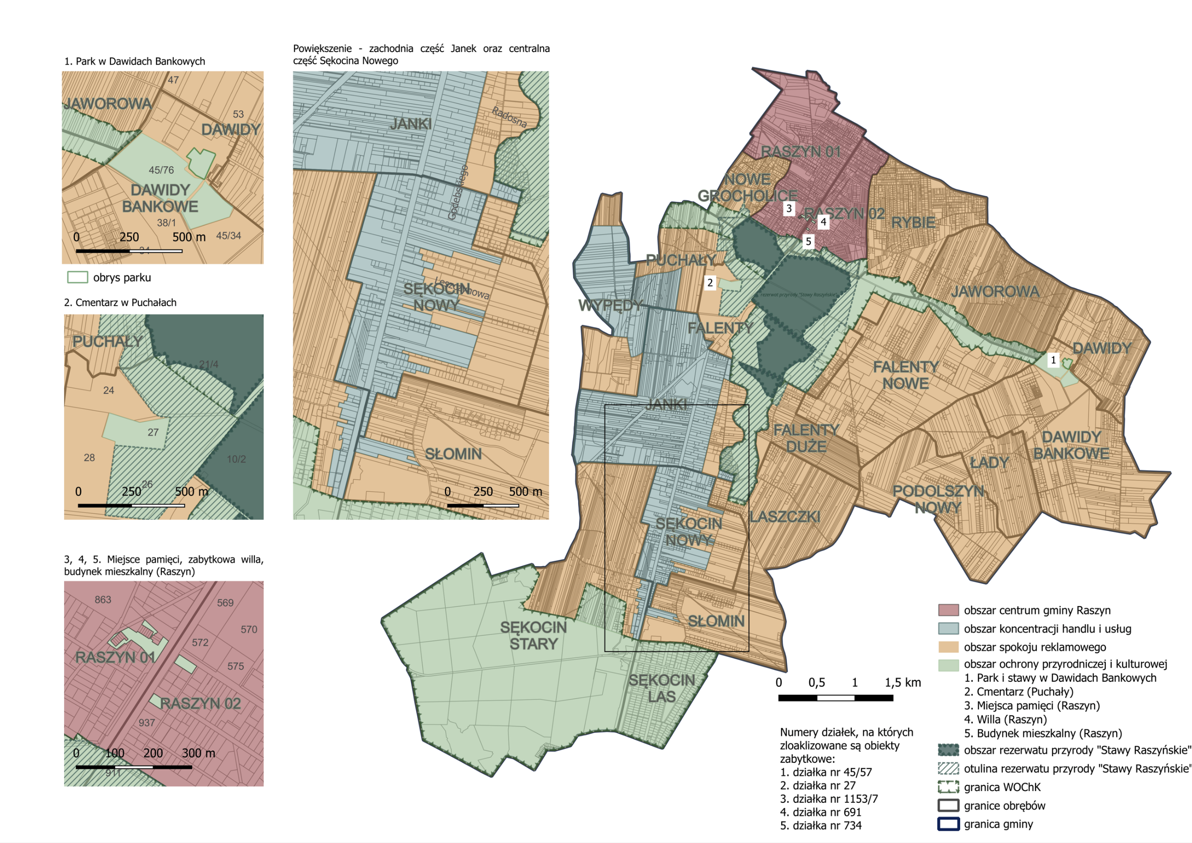
Załącznik Nr 1
do uchwały Nr
Rady Gminy Raszyn
z dnia … … 2026 r.

